Министерство образования и науки Р Ф Томский государственный университет систем управления и радиоэлектроники
Кафедра радиоэлектроники и защиты информации (РЗИ)

Контрольная работа № 1 по дисциплине «Информатика-2»
учебное пособие Гураков А.В., Мещеряков П.С. «Информатика. Часть 2»

Вариант №

Выполнил студент направления подготовки

Томск — 2018

Задание 1. Написать программу, которая создает типизированный файл и записывает в него MxN значений. Имя для файла создается по маске <login>.dan.
M=19, N=17, type: Boolean

Описание
В программе используется типизированы файл логических данных.
Для ввода чисел случайным образом используется функция random(2), которая случайным образом вводим либо 0, либо 1.
Если функция ввела 0, то в файл записываем true, в противоположном случае записываем false.
Так как известно точное количество элементов в файле самым удобным является цикл For.
Код программы находится в файле Program1.pas. Имя созданного типизированного файла — «xx182sra.dan».
Для открытия файла используются стандартные процедуры: Assign (связи с физическим файлом) и Rewrite (открытия файла для записи). Закрывается файл с помощью процедура Close.
Код программы
program prog1;
const m=19; n=17;
var f:file of boolean; i:word; a:integer;
begin
assign(f,'xx182sra.dan');//связываем файл f с файлом на жёстком диске xx182sra.dan
rewrite(f);//открываем файл на запись
for i:=1 to m*n do //запускаем цикл для ввода m*n значений логических данных
begin
a:=random(2);//определяем переменную, которую записывается либо 0, либо 1 случайным образом.
if a=0 then write(f,true) //если значения переменной а=0, то в файл записываем значение true
else write(f,false)//если значения переменной а=1, то в файл записываем значение false
end;
close(f);//закрываем файл f
end.

2. Написать программу, которая создает массив A[M,N] и заполняет его значениями из файла, созданного первой программой. Вывести на экран массив в виде матрицы MxN.
Описание В программе используется типизированы файл и двумерный массив типа boolean.
Так как известно точное количество элементов в файле самым удобным является цикл For.
Так как мы работаем с двумерный массивом, то нужно два счетчика i – для просмотра всех строк, j – для просмотра всех столбцов.
Код программы находится в файле Program2.pas. Данные считываются с файла — «xx182sra.dan».
Для открытия файла используются стандартные процедуры: Assign (связи с физическим файлом) и Reset (открытия файла для чтения). Закрывается файл с помощью процедура Close.
Код программы
Program prog2;
const m=19; n=17;
var f:file of boolean; i,j:byte; x:boolean;
A:array[1..m,1..n] of boolean;
begin
assign(f,'xx182sra.dan');//связываем файл f с файлом на жёстком диске xx182sra.dan
reset(f);//открываем файл на запись
for i:=1 to m do
for j:=1 to n do
begin
read(f,x);//считываем с файла элемент
A[i,j]:=x;//и записываем его в массив
end;
for i:=1 to m do
begin
for j:=1 to n do write(A[i,j],' ');//вывод массива на экран
writeln;
end;
close(f);//закрываем файл f
end.
Результат
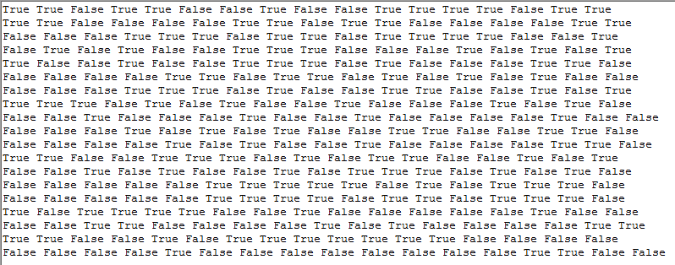

3. В следующей программе описать запись Homme, которая используется для описания человека (поля: Имя, Отчество, Фамилия, дата рождения, пол). Создать файл типа Homme с именем <login>.note и записать в него не менее 10 записей. Первая запись должна описывать студента, выполняющего работу.
Описание
В программе используется типизированы файл записи Homme.
Так как известно точное количество элементов в файле самым удобным является цикл For.
Имя созданного файла — «xx182sra.note». Код программы находится в файле Program3.pas.
Для открытия файла используются стандартные процедуры: Assign и Rewrite. Закрывается файл с помощью процедура Close.

Код программы
program prog3;
type Homme=record // описание записи Homme
Fam,name,ot:string[20];
data:string[10];
pol:string[1];
end;
var f:file of homme; a:homme;i,n:byte;
begin
assign(f,'xx182sra.note');//связываем файл f с файлом на жёстком диске xx182sra.note
rewrite(f); //открываем файл на запись
write('Введите количество студентов в группе') ;
readln(n);
for i:=1 to n do begin //ввод данных о студенте
writeln('Данные ',i,'студента');
write('Фамилия ');
readln(a.fam);
write('Имяe ');
readln(a.Name);
write('Отчество ');
readln(a.ot);
write('Дата рождения ');
readln(a.data);
write('Пол ');
readln(a.pol);
write(f,a)//запись данных в файл
end;
close(f);//закрываем файл f
end.

4. Написать программу, которая считывает из файла <login>.note все данные и выводит на экран в виде таблицы.
Описание
В программе используется типизированы файл записи Homme.
Так как известно точное количество элементов в файле самым удобным является цикл For.
Код программы находится в файле Program4.pas.
Имя файла с которого считываются данные — «xx182sra.note».
Для открытия файла используются стандартные процедуры: Assign и Resete. Закрывается файл с помощью процедура Close.

Код программы
program prog4;
type Homme=record
F,i,o:string[20];
data:string[10];
p:string[1];
end;
var f:file of homme;
x:homme;
i,v:byte;
r:string;
data:string[10];
d:word;
year,year1,mes1,mes2:word;
begin
assign(f,'xx182sra.note');//связываем файл f с файлом на жёстком диске xx182sra.note
reset(f); //открываем файл на запись
write('Введите дату отсчета ');
readln(data); //ввод даты
for i:=1 to 40 do write('-');//вывод верхней части таблицы
writeln;
while not eof(f) do begin // цикл будет работать пока не закончится файл
read(f,x); //считываем элемент файла
r:=copy(x.data,7,4); //копируем часть строки в которую записан год рождения
year1:=strtoint(r); //переводим полученный год из строки в число
r:=copy(data,7,4); //копируем часть строки в которую записан год отсчета времени
year:=strtoint(r); //переводим полученный год из строки в число
r:=copy(x.data,4,2);//копируем часть строки в которую записан месяц рождения
mes1:=strtoint(r); //переводим полученный месяц из строки в число
r:=copy(data,4,2); //копируем часть строки в которую записан месяц отсчета времени
mes2:=strtoint(r); //переводим полученный месяц из строки в число
d:=year-year1;//вычисляем количество лет
if mes1>mes2 then d:=d-1; //если день рождения еще не наступило в этом году вычитаем 1
write(x.f,'|',x.i,'|',x.o,'|',x.p,'|', d,'|'); //вывод данных
writeln;
end;
for i:=1 to 40 do write('-');
close(f); //закрываем файл f
end.

Результат
